项目建好之后一直Live Unit Testing 报错，Live Unit Testing在vs 测试下面。后面在调试，选项调试符号中选上Microsoft 符号服务器和NuGet.org 符号服务器。如图
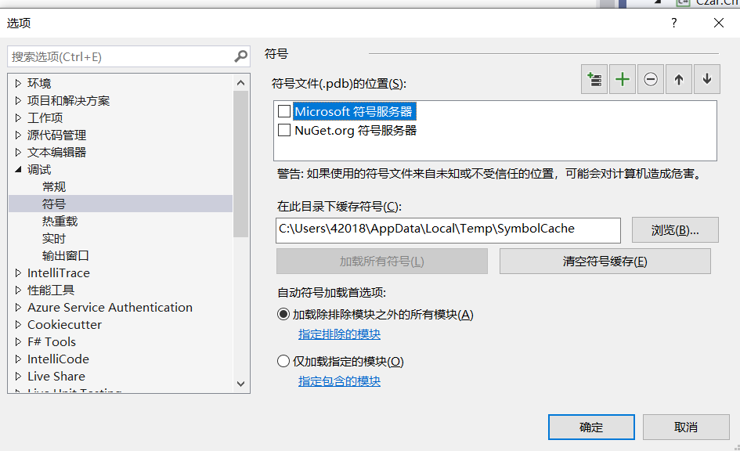
就解决了。
C 盘需要建CzarCmsCodeGenerator 文件夹。

